1.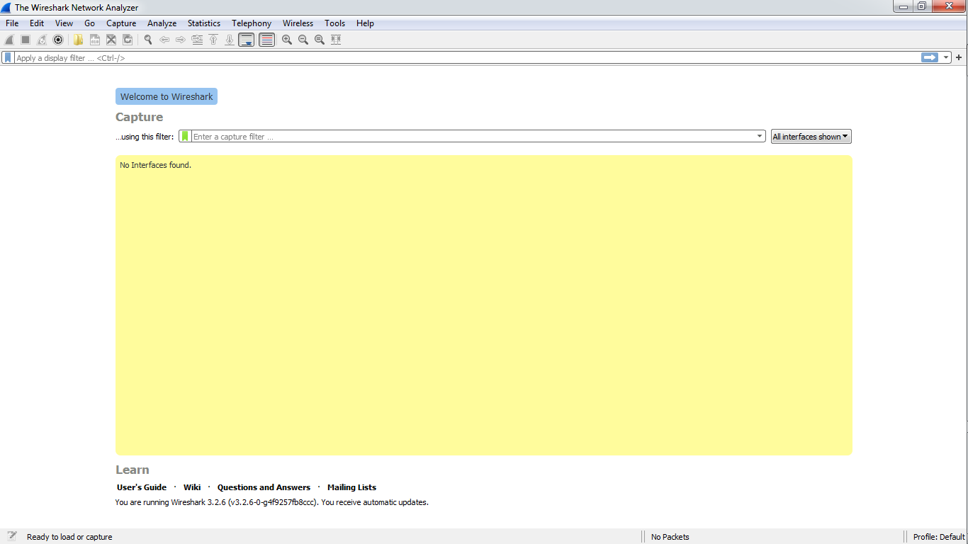

2.

- Internet là gì : internet là một hệ thống thông tin toàn cầu có thể được truy nhập công cộng gồm các mạng máy tính được liên kết với nhau. Hệ thống này truyền thông tin theo kiểu nối chuyển gói dữ liệu (packet switching) dựa trên một giao thức liên mạng đã được chuẩn hóa (giao thức IP). Hệ thống này bao gồm hàng ngàn mạng máy tính nhỏ hơn của các doanh nghiệp, của các viện nghiên cứu và các trường đại học, của người dùng cá nhân, và các chính phủ trên toàn cầu.

- internet hoạt động như thế nào :

+ dưới góc nhìn vật lý máy tính chuyển thông tin mà bạn tải lên thành những dãy số 1 và 0.

Sau đó những dãy số này được chuyển thành tín hiệu điện tử, tín hiệu bày được truyền đi theo các kết nối có dây hoặc không dây, đến 1 bộ rounter có vai trò trung chuyển thông tin đến ISP.

Các ISP tiếp tục truyền chúng qua các hệ thống cáp quang dưới dạng ánh sang.

Và ở đầu nhận thì chúng được dịch lại từ đầu thành các thông tin cần thiết.

+ dưới góc nhìn khác : internet là sự trao đổi thông tin giữa các máy tính thông qua 1 bộ ngôn ngữ chung hoặc 1 bộ giao thức chung TCP/IP.

Nhà cung cấp dịch vụ internet cung cấp cho máy tính 1 địa chỉ IP động hoặc tĩnh tùy vào phương thức kết nối mà bạn sử dụng.

Khi sử dụng máy tính bạn gởi 1 yêu cầu về ví dụ như về 1 trang web, yêu cầu sẻ được gởi tới ISP của bạn, đến máy chủ, đến ISP máy chứa trang web mà bạn yêu cầu, đến máy mà mà bạn yêu cầu sau đó máy tính đó sẽ truyền thông tin ngược lại đến bạn.